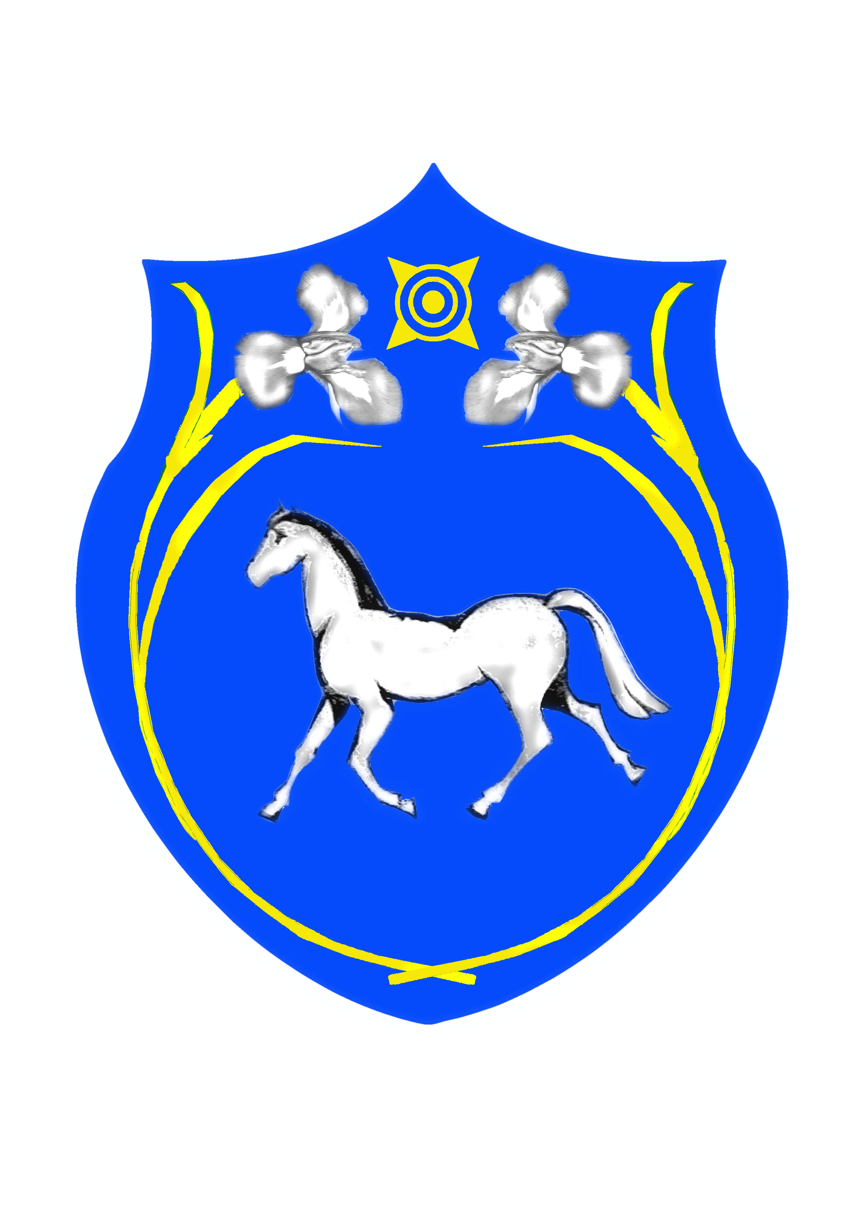

РОССИЙСКАЯ ФЕДЕРАЦИЯ РОССИЯ ФЕДЕРАЦИЯЗЫ
РЕСПУБЛИКА ХАКАСИЯ ХАКАС РЕСПУБЛИКАЗЫНЫН
АДМИНИСТРАЦИЯ МУНИЦИПАЛЬНОГО ШИРА АЙМАFЫ МУНИЦИПАЛЬНЫЙ
ОБРАЗОВАНИЯ ШИРИНСКИЙ РАЙОН ПЎДİСТİН УСТАF - ПАСТАА

ПОСТАНОВЛЕНИЕ
АДМИНИСТРАЦИИ МУНИЦИПАЛЬНОГО ОБРАЗОВАНИЯ
ШИРИНСКИЙ РАЙОН

от 27.01. 2014 г. № 75
с. Шира

О персональной ответственности

В соответствии с Перечнем поручений Президента Российской Федерации по итогам заседания Совета при Президенте Российской Федерации по противодействии коррупции от 30 октября 2013 года № Пр- 2689, руководствуясь статьей 26 Устава муниципального образования Ширинский район
постановляет:
1. Установить персональную ответственность заместителей главы администрации, руководителей управлений, начальников отделов администрации муниципального образования Ширинский район за состояние антикоррупционной работы в возглавляемых ими подразделениях.
2.Настоящее постановление вступает в силу со дня его принятия.
2. Контроль за исполнением настоящего постановления оставляю за собой.

Глава муниципального образования
Ширинский район С.Н. Зайцев

